**CHAPITRE III : MODE D’ACTION DES BACTERIES PHYTOPATHOGENES**

**Introduction**

Les bactéries sont disséminés par le vent, la pluie, les outils agricole (qui passent d »un champ à un autre), les invertébrés (piqueurs ou butinant des fleurs), mais aussi dans organes de propagation (graines, stolons….). Les bactéries ne bougent pas notamment, sauf par mouvement actif vers les exsudats racinaires (chimiotactisme) à l’aide de flagelle.

Les bactéries ne peuvent que rarement se faire elles-mêmes une porte d’entrée (certaines bactéries produisent des enzymes de dégradation des parois et altèrent ainsi un peu les tissus). En général, elles prennent les ouvertures naturelles (stomates, fleurs, racines secondaires) ou les blessures (dues aux intempéries, aux animaux ou à l’Homme).

La multiplication des bactéries est rapide et continue, elles envahissent rapidement les tissus végétaux. Différents stratégies disponibles :

* Bactéries nécrotrophes qui donnera un aspect translucide puis une nécrose avec parfois un anneau chlorotique du à la diffusion des toxines qui tuent les cellules végétales ;
* Pourritures molles qui produisent massivement des enzymes pectinolytiques, il ya donc une macération des tissus végétales. Les lésions sont d’aspect ramollies.
* Bactéries vasculaires (trachéobactéries) qui provoquent une occlusion des vaisseaux en produisant des exopolysaccharides (EPS), ou en s’accumulant. Il y a donc dépérissement rapide par flétrissement car la plante n’est plus alimentée.
* Bactéries biotrophes qui induisent une prolifération anormale des cellules de l’hote, par la production d’hormones (Auxine, Cytokinine, Ethylène), afin de permettre la production d’opines en masse.

**III.1. Rôle des polysaccharides**

De nombreuses bactéries phytopathogènes sont capables de sécréter des exopolysaccharides (EPS). Ces EPS jouent un rôle dans la phase de vie saprophyte des bactéries pour les protéger de leur environnement mais ils sont également impliqués dans la virulence de certaines bactéries telles que *R. solanacearum*, *Pantoea stewartii* et *Xanthomonas campestris*. Le rôle des EPS dans la virulence ne réside pas uniquement en l’obstruction des vaisseaux du xylème de la plante, les EPS jouent également un rôle dans la colonisation, l’adhésion et la survie des bactéries, notamment en pouvant masquer les bactéries pour empêcher leur reconnaissance par les systèmes de défense de la plante **(Saile *et al.*, 1997).**

**III.2. Rôle des enzymes pectinolytiques**

Les bactéries pectinolytiques sont des micro-organismes capables de produire des enzymes PCWD (*plant cell wall-degrading enzymes*) impliquées notamment dans la dégradation de la pectine. Ce composant de la paroi des cellules végétales, est un polysaccharide caractérisé par un squelette d’acide α-D-galacturonique plus ou moins ramifié avec de faibles quantités de résidus de sucres, tels que α-L-rhamnose. La pectine joue plusieurs rôles dans la physiologie, le développement et la croissance des cellules végétales **(Willats *et al.*, 2001)** (Figure 2). Plusieurs bactéries des genres *Pectobacterium*, *Dickeya*, *Pseudomonas*, *Burkholderia* et *Xanthomonas* possèdent la faculté de produire des pectinases **(Rombouts, 1972)**.

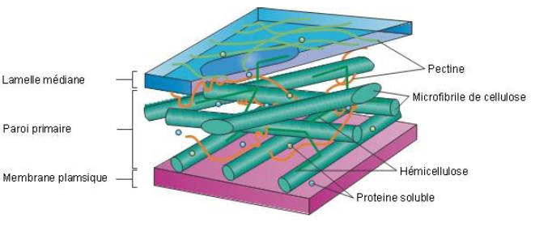

**Figure 2 :** Structure de la paroi végétale. La pectine est présente dans la lamelle moyenne de la paroi végétale où elle joue un rôle dans la structure et la physiologie de la cellule végétale. Modifiée d'après **Sticklen (2008).**

Les enzymes pectinolytiques sont bien identifiées et connues chez les bactéries des genres *Pectobacterium* et *Dickeya* **(Hugouvieux-Cotte-Pattat *et al.*, 1996)**, où elles sont responsables de la dégradation de la paroi cellulaire de plusieurs plantes hôtes, en particulier la pomme de terre (*Solanum tuberosum*). Les bactéries des genres *Dickeya* et *Pectobacterium* sont particulièrement associées aux maladies de la jambe noire et de la pourriture molle sur les plantes hôtes alors que les espèces d'autres genres sont considérées comme des bactéries pectinolytiques secondaires qui interviennent après initiation de la maladie **(Pérombelon et Lowe, 1975).**

**III.3. Rôle des toxines et des substances de croissance**

Les agents pathogènes sont également capables de produire des toxines nocives pour leurs hôtes. Dans le cas de la phytopathogénie, les phytotoxines les plus étudiées sont celles produites par *Pseudomonas syringae* telles que la coronatine empêchant la fermeture des stomates, points d’infection de la bactérie, ou la syringomycine et la syringopeptine qui forment des pores dans la membrane plasmique des cellules végétales **(Bender *et al.*, 1999).**

Selon la définition des phytotoxines donnée par **Durbin en 1991**, les hormones végétales produites par les procaryotes pathogènes peuvent également être considérées comme des phytotoxines car elles sont produites par un agent pathogène au cours du processus infectieux et qu’elles ont un effet délétère sur la plante **(Durbin, 1991)**. Ceci est bien établi pour des bactéries tumorigènes et productrices d'auxine telles qu' *Agrobacterium* sp. ou *Pseudomonas* ***syringae* pv*. savastanoi***. Par ailleurs, plusieurs bactéries telles que *R. solanacearum* ou *P. syringae* produisent de l’éthylène. Cet éthylène bactérien est perçu par la plante et peut moduler l’expression des gènes de l’hôte de la même manière que l’éthylène endogène **(Valls *et al.*, 2006).**

**III.4. Les troubles provoqués par les bactéries phytopathogènes chez les plantes**

Les bactéries sont donc des organismes omniprésents et extrêmement simples. Malgré cette apparente simplicité les bactéries sont capables d’interagir avec des organismes plus complexes tels que les animaux ou les plantes. On peut alors distinguer trois grands types d’interaction : le commensalisme, le mutualisme et le parasitisme. Parmi les bactérioses les plus connues et les plus importantes, on trouve : de taches foliaires, nécroses et brûlures, de tumeurs et galles, de [flétrissement](https://fr.wikipedia.org/wiki/Maladie_du_fl%C3%A9trissement) vasculaire (trachéobactériose), de chancres et exsudations ommeuses, de pourritures molles, de gales sur les organes de réserve souterrains. Une même bactérie peut provoquer des [symptômes](https://fr.wikipedia.org/wiki/Sympt%C3%B4me) différents sur différents organes **(Figure 3)**:

* Les nécroses et les brûlures : ce sont des attaques localisées qui aboutissent à la mort lente des cellules ; la feuille présente des petites plaques de cellules mortes et sèches ;
* Les tâches huileuses ou pourriture molles : l’attaque des bactéries se matérialise par une prolifération rapide qui détruit les tissus sous-jacents par des enzymes pectinolytiques, la prolifération des bactéries se réalise dans un amas visqueux;
* Les galles ou tumeurs : il s’agit d’une prolifération anarchique des cellules de la plante hôte provoqué par les bactéries;
* Les trachéobatérioses : il s’agit d'une prolifération à l’intérieur des tissus conducteurs de la plante hôte en produisant des polysaccharides; les feuilles se flétrissent du côté des tissus atteints**.**

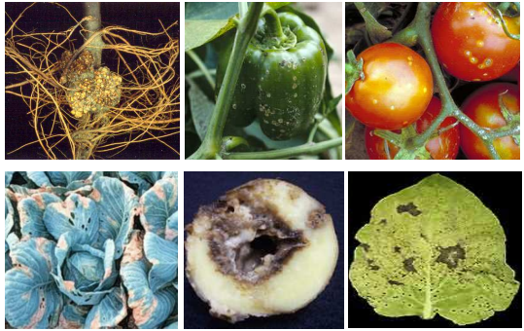

**f**

**e**

**d**

**b**

**c**

**a**

**Figure 3 :** Symptômes causés par différentes bactéries phytopathogènes (de gauche à droite et de haut en bas) :

1. Symptômes de galle du collet sur pommier provoquée par *Agrobacterium tumefaciens ;*

b) Symptômes de tâches bactériennes sur poivron provoquées par *Xanthomonas axonopodis* pv. *Vesicatoria ;*

c) Symptômes de chancre bactérien sur tomate provoqué par *Clavibacter michiganensis subsp.* *Michiganensis ;*

d) Symptômes de pourriture noire sur chou provoquée par *Xanthomonas campestris pv. Campestris ;*

e) Symptômes de pourriture molle sur pomme de terre provoquée par *Pectobacterium carotovora ;*

f) Symptômes de moucheture bactérienne sur tabac provoquée par *Pseudomonas syringae* pv. *tomato.*

***RMQ : Les Pathovars***

Les espèces de bactéries phytopathogènes sont sous-divisées en [pathovar](https://fr.wikipedia.org/wiki/Pathovar) (abréviation pv). Le pathovar est l’entité montrant une spécificité parasitaire vis-à-vis d’une espèce particulière). L’espèce *Xanthomonas transluscens*, par exemple, présente de très nombreux pathovars qui s’attaquent aux [céréales](https://fr.wikipedia.org/wiki/C%C3%A9r%C3%A9ale) et [graminées](https://fr.wikipedia.org/wiki/Gramin%C3%A9e) qui sont :*Xanthomonas transluscens* pv *undulosa, Xanthomonas transluscens* pv *cerealis, Xanthomonas transluscens* pv *graminis.*